Консультация для родителей
«Играем дома с детьми»

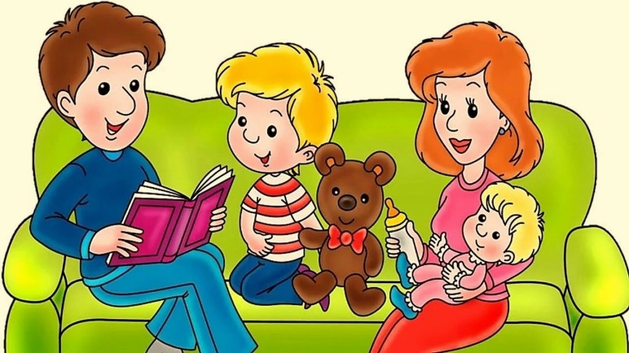
Как интересно, разумно проводить с детьми свободное время?
Свободное время – это проблема не только каждого человека, но и семьи в целом. Преобладающую часть своего нерабочего времени человек проводит дома, в семье. Именно в семье ребёнок должен впитывать то, что можно назвать культурой свободного времени: чему-то его надо учить, а что-то должно вырастать в нем из подражания старшим, из следования их примеру.
А если мы свободное время обращаем на обогащение своих творческих, духовных качеств, мы совершенствуем не только себя, но и своих детей.
Вечера будних дней и выходные в жизни вашего ребёнка всецело
принадлежат вам, самым близким и дорогим для него людям - родителям.
Чем заняться с ребёнком дома? Почитать? Посмотреть новую телепередачу? А может быть, поиграть? Ведь столько игр можно затеять дома.
Игра для ребенка становится вдвойне интересней, если ребенок чувствует заинтересованность самых родных и любимых людей -родителей. Через игру дети развиваются, а, благодаря совместной деятельности с родителями - чувствуют себя любимыми и нужными. Когда дети и родители играют вместе - они делают шаги навстречу друг другу. Во время игры они взаимодействуют, лучше узнают друг друга, обмениваются мнениями и положительными эмоциями. Очень важно расширять словарный запас ребёнка, полезно проводить совестные речевые игры. Этому способствует и ежедневное обсуждение с ребенком событий прошедшего дня и планов на следующий день, разучивание стихов и песен.
Предлагаемые мини-игры, не потребуют от родителей особо тщательной подготовки, сэкономят их время и усилия, окажут влияние на налаживание внутрисемейных контактов, помогут детям и взрослым лучше понять и принять друг друга.
Играть с ребенком можно даже выполняя свои домашние дела. Например если вы находитесь на кухни, то можно поиграть в следующие игры:

Игра «Съедобное-несъедобное».
Цель: развитие внимания, памяти, расширение словарного запаса.
Правила игры: Взрослый называет разные предметы (например: картошка, нож, вилка, торт, кастрюля и т. п.) ребенок в свою очередь должен отвечать
«съедобное» или «несъедобное». Потом можно поменяться ролями.

Игра «Цвет, форма, размер»
Цель: развитие памяти, мышления, внимательности, логики.
Правила игры: Родитель предлагает ребенку назвать продукты (предметы на кухне) определенного цвета, формы, размера.
Игра «Угадай»
Цель: формирование умения думать и анализировать, обогащение речи, развития творческого мышления, воображения, памяти.
Правила игры: Предложите ребенку угадать предмет, описываемый вами, на заданную тему. Потом пусть попробует описать предмет ребенок, а вы отгадываете!

Игра «Кто больше»
Цель: развитие внимания, памяти, расширение словарного запаса.
Правила игры: Совместно с ребенком выберите тему игру
(например: «Посуда», «Мебель») и по очереди называете посуду. Кто больше назвал, тот и выиграл!

Задания на развитие мелкой моторики:
- рассортировать белую и красную фасоль;
- выложить из фасоли какую-нибудь фигуру, цифру, букву, слово;
- Сортируем макароны
Игра способствует развитию мелкой моторики, навыков классифицирования
Необходимый инвентарь: макаронные изделия разной формы.
Покажите ребенку, какие бывают макароны: «Это - ракушка, это - спираль, это - бантик».
Смешайте их. Попросите ребенка разобрать макароны.
Если вы находитесь в комнате или за уютным семейным столом, то можно поиграть в следующие игры:

Игра «Узнай на ощупь»
Взять несколько предметов и внимательно рассмотреть их с ребёнком.
Завязать ребёнку глаза шарфом. Нужно определить предмет, потрогав его поверхность, взяв его в руки и определить на ощупь.
Игра способствует развитию тактильного восприятия, мышления и воображения ребёнка.

